Тренинговое занятие по профориентации «Выбор профессии»
в 9 классах
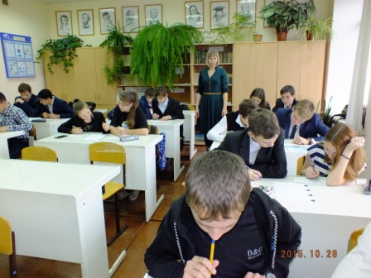
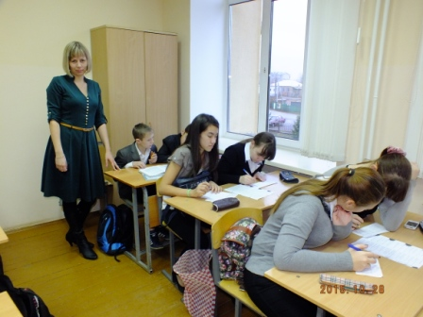
28.10.15 г. в 9 классах прошли занятия на тему «Выбор профессии» с целью мотивации учащихся к осознанному выбору профессии, самоопределению в жизни. Ученики успешно прошли тестирование на определение типа будущей профессии и по результатам пройденного теста получили рекомендации с описанием типов профессии, предметов труда, видов деятельности, психологических требований. Кроме этого ребята посмотрели видеоролик «Ты и твоя будущая профессия», в ходе которого получили информацию о важности серьезного подхода к выбору профессии, о способах выбора и о факторах, влияющих на выбор профессии. Также учащиеся с удовольствием приняли участие в игре-викторине «Знатоки профессии» и показали хорошие знания по профориентации.

Педагог-психолог: Балакирева И.А.

